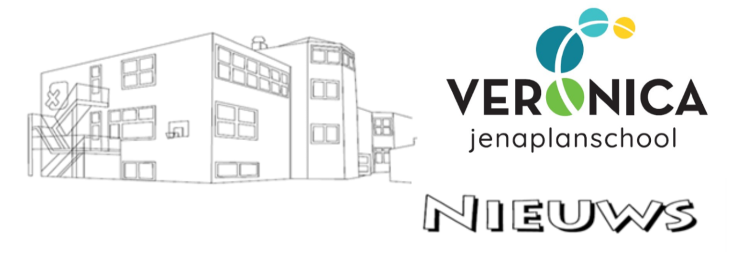
Nieuwsbrief februari 2026

Belangrijke nummers en e-mailadressen
Telefoonnummer: 023-5364092
Veronicaschool: veronica@veronicaschool.nl
Lunchcommissie: lunchcommissieveronica@gmail.com
Medezeggenschapraad: mr.veronica@twijs.nl
Ouderraad: orveronicaschool@gmail.com

Kleuterbouw
Kleuterbouw

Agenda
3 februari – Algemene ouderavond
5 februari – Koffieochtend
30 januari – Talentkaart gaat mee met groep 3 t/m8
2-6 februari – Optionele oudergesprekken
18 februari – Verkleedfeest en afsluiting van het thema.
23-27 februari – Voorjaarsvakantie
5 maart – Koffieochtend
30 maart – studiedag
31 maart – Vrije dag voor de kleuters

Algemeen

We zijn aangekomen bij de laatste weken van ons schoolbrede thema. In de groepen wordt nog volop gewerkt, ontdekt en afgerond. Het is mooi om te zien hoeveel betrokkenheid en enthousiasme dit thema bij de kinderen oproept en hoe alles samenkomt in deze laatste fase, over het afsluiten van het thema vind je meer informatie verderop in de nieuwsbrief.
Tegelijkertijd merken we dat het griepseizoen ook duidelijk aanwezig is. Veel kinderen (en ook collega’s) zijn de afgelopen periode ziek geweest. Ook ik ben zelf twee weken afwezig geweest door ziekte. We hopen dat de grootste piek inmiddels achter ons ligt en dat iedereen zich weer snel beter voelt.
We wensen iedereen die nog ziek is veel beterschap en hopen op een gezonde, fijne afronding van de komende weken. Samen maken we er een mooie laatste periode van dit thema van.

Wat een feest!
Deze maand start Morris bij de kleuters. Welkom Morris!
En natuurlijk kunnen de verjaardagen niet ontbreken.
Maya wordt deze maand 5 jaar. Nolan, Oscar, Thom en Nina vieren hun 6e verjaardag. En Luuk blaast alweer 7 kaarsjes uit!
Yara, Ellis & Melle worden 8 jaar en Senna 9 jaar. Mia, Dani en Merijn mogen 10 kaarsjes uitblazen. James en Eline vieren hun 11e verjaardag. En tot slot vieren Nio en Sarah alweer hun 12e verjaardag.
Fijne verjaardag allemaal!
Nieuwe collega!
Wij hebben er sinds deze week een nieuwe collega bij! Luna stelt zich graag aan jullie voor (zie haar foto in de bijlage)
Hi allemaal,
Mijn naam is Luna Waalewijn, ik ben 19 jaar en net afgestudeerd als onderwijsassistent. Ik woon in Haarlem en in mijn vrije tijd hockey ik graag. Daarnaast hou ik van koken, bakken en alles wat met creativiteit te maken heeft.
Ik ben ontzettend blij dat ik vanaf 1 februari mag komen werken bij jullie op school! ik kom drie dagen per week en ben te vinden in groep 6/7/8. Ik heb super veel zin om iedereen te ontmoeten en leren kennen maar vooral om met de kinderen aan de slag te gaan.
Tot snel!!
Groetjes,
Luna
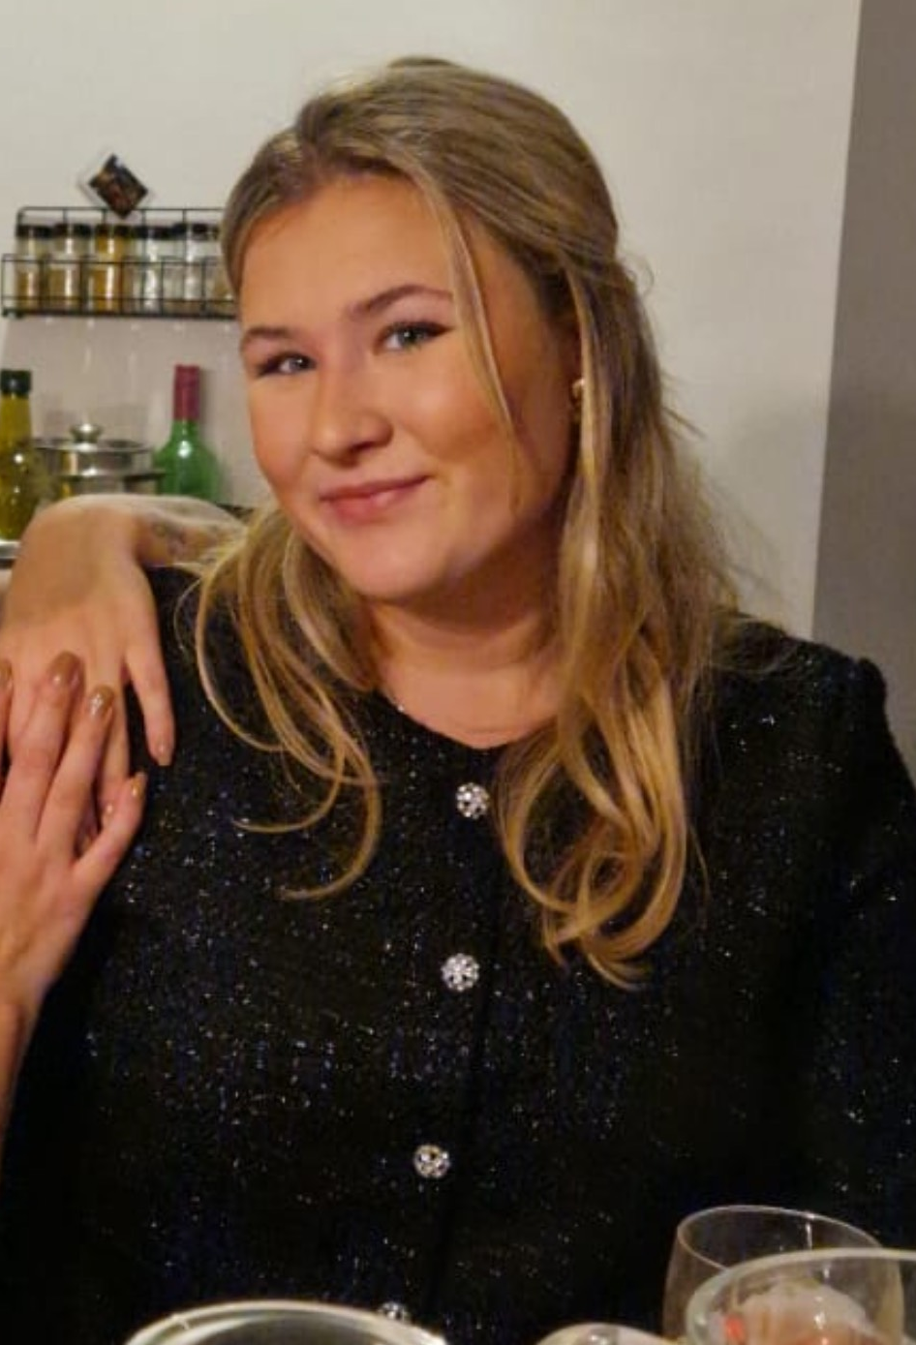
Afsluiting schoolbrede thema "Stap je mee in de tijdmachine?”
Op woensdag 18 februari is het zo ver! Dan sluiten we ons gezamenlijke thema af. Dit doen we op een feestelijke Veronica manier. Het is die dag verkleedfeest dus iedereen mag verkleed komen in kleding die hij/zij passend vindt bij het reizen door de tijd.
We gaan onze kleding aan elkaar showen tijdens onze jaarlijkse modeshow. Aan het eind van deze feestelijke dag, zijn jullie als ouders ook van harte uitgenodigd om te komen kijken in de school. Samen met je kind mag je in alle klassen op reis door de tijd van de dino's, de Grieken en Romeinen en de wereld in de toekomst. Om 11.45 uur gaan de deuren van de tijdmachine voor jullie open.
Voor deze ene keer mogen er in de school foto's gemaakt worden. Dit kan in de photobooth in het glazenhuis.
We kijken naar jullie uit!
De avond vierdaagse wordt verplaatst!
Een andere week voor de avond 4-daagse bleek toch beter te passen.
Dus schrijf allemaal in je agenda:
Avond 4-daagse 19 t/m 22 mei 2026 (en vergeet de andere datum niet door te strepen)
Starten om half 9
Elke schooldag starten wij om 8.30 uur met de schooldag. We willen jullie daarom vriendelijk verzoeken om ervoor te zorgen dat de kinderen op tijd op school zijn. De stamgroepleiders staan vanaf dat moment klaar om de kinderen te ontvangen en de dag rustig met hen te starten.
Natuurlijk kunnen bijzonderheden of korte mededelingen even worden doorgegeven bij het brengen. Voor uitgebreidere gesprekken vragen we jullie om hiervoor een ander moment in te plannen, zodat we hier rustig de tijd voor kunnen nemen en de aandacht bij de groep kan blijven.
Zo zorgen we samen voor een fijne en goede start van de schooldag voor alle kinderen.
Voor in de agenda
De sportdag zal dit jaar zijn op woensdag 17 juni op inmiddels het bekende terrein van Saxenburg. Tegen die tijd zullen jullie informatie van ons ontvangen.
Wat wel al belangrijk is voor jullie om te weten is dat de kinderen daar gebracht en opgehaald zullen worden. Voor de naschoolse opvang ligt deze locatie te ver van de school af om kinderen daar op te halen. Dit houdt in dat je als ouder zelf zorg moet dragen voor vervoer naar de BSO locatie, mocht je daar gebruik van maken.
Uitnodiging ALGEMENE OUDERAVOND
Best ouder(s)/verzorger(s),
Hierbij nodigen wij jullie van harte uit voor de algemene ouderavond van de Veronicaschool op dinsdag 3 februari 2026 van 20:00-22:00 uur. Inloop is vanaf 19:45 uur.
Het thema van dit jaar is "Schermgebruik, hoe pak je dat aan".
Na afloop van de bijeenkomst is er de mogelijkheid om de avond met elkaar af te sluiten met een drankje.
Wij hopen jullie daar te zien!
Met hartelijke groet,
De Ouderraad

Nieuw bestuurslid OR
Deelname bestuur Ouderraad: Wij zijn op zoek naar versterking! Ben jij ouder of verzorger en wil je graag iets betekenen voor de school? Meld je dan aan voor een functie als bestuurslid van de ouderraad (OR).
Het bestuur van de ouderraad van de Veronicaschool bestaat op dit moment uit Annabelle Arntz (secretaris), Karen Hough (penningmeester) en Alexander Pluckel (voorzitter). De (jongste) kinderen van Annabelle en Alexander gaan na dit schooljaar naar de middelbare school.
Daarom doen wij een oproep om je (ouder of verzorger) aan te melden voor een functie als bestuurslid van de OR. Als er zich meerdere kandidaten voor dezelfde functie aanmelden, zal er een selectieprocedure plaatsvinden.
Wat doet de OR?
De ouderraad organiseert samen met de evenementencommissie van de Veronicaschool diverse jaarlijkse vieringen en (extra) activiteiten voor de kinderen. Deze worden betaald van de vrijwillige ouderbijdrage per kind.
Alle ouders zijn in principe lid en mogen de vergaderingen bijwonen (6 per jaar). De ouderraad heeft een voorzitter, penningmeester en secretaris, die verantwoordelijk zijn voor financiën, vergaderingen, commissies, communicatie en contact met de school.
Aan de vergaderingen nemen in ieder geval de klassenouders van alle groepen deel en wie verder wil aanschuiven. In de vergaderingen worden onder meer de commissies besproken die activiteiten organiseren waarvoor ouders zich kunnen aanmelden. Deze commissies werken met draaiboeken, bestaan meestal uit 3-5 ouders en werken nauw samen met de evenementencommissie van school.
De activiteiten zijn o.a. de Sinterklaas- Kerstversiering, Kinderboekenweek, driejarige cyclus van schoolreis, culturele reis en schoolfeestdag, avondvierdaagse, de sportdag en algemene ouderavond.
Wat doet het bestuur van de OR?
Penningmeester
De penningmeester beheert de financiële middelen van de ouderraad en zorgt voor een transparante en zorgvuldige financiële administratie. De penningmeester houdt de bankrekening bij, beheert de ouderbijdragen en verwerkt facturen, declaraties en andere uitgaven. De penningmeester stelt jaarlijks een begroting op en brengt tijdens vergaderingen verslag uit van de financiële stand van zaken. Tijdens het jaar bewaakt de penningmeester het budget voor activiteiten en adviseert het bestuur over de financiële haalbaarheid van plannen, zodat de ouderraad verantwoorde keuzes kan maken.
Secretaris
De secretaris van de ouderraad is verantwoordelijk voor de administratie en communicatie binnen de raad. De secretaris zorgt voor het opstellen van de agenda, onderhoudt de correspondentie en beheert het digitale en fysieke archief van de ouderraad. Tijdens vergaderingen maakt de secretaris notulen en verspreidt deze naar de leden, zodat iedereen goed geïnformeerd blijft over besluiten en acties. Ook bewaakt de secretaris de overzichtelijkheid van lopende taken, beheert de ledenlijst en plant de jaarkalender met vergaderingen en activiteiten.
Voorzitter
De voorzitter bereidt samen met de secretaris de vergaderingen voor, zit deze voor en zorgt ervoor dat alle leden de gelegenheid krijgen om hun inbreng te leveren. De voorzitter fungeert als vertegenwoordiger van de ouderraad bij schoolactiviteiten en externe ontmoetingen. Daarnaast stimuleert de voorzitter ouderbetrokkenheid in de school en bewaakt dat besluiten tijdig en effectief worden uitgevoerd. Wanneer er vragen, ideeën of eventuele conflicten ontstaan, is de voorzitter het eerste aanspreekpunt en begeleidt de voorzitter het proces naar een constructieve oplossing.
Interesse?
Heb je interesse in deelname aan het bestuur van de OR of wil je meer informatie? Voel je dan vrij om een van de OR-bestuursleden te benaderen of stuur een bericht naar orveronicaschool@gmail.com.
Vrijdag 30 januari 2026 sluit de aanmelding.
We kijken uit naar je reactie!
Met vriendelijke groet,
OR Veronicaschool
Nieuws vanuit Hero Kindercentra:
BSO Klein Heiligland is verhuisd naar een prachtige nieuwe locatie aan de C. van Noordestraat.
Deze locatie biedt een speelse en rijke leeromgeving, waar ieder kind de ruimte krijgt om zijn of haar talenten te ontdekken en tot bloei te laten komen.
In de verschillende, inspirerende ruimtes is altijd iets nieuws te beleven.
Nieuwsgierig geworden? Bekijk de nieuwe locatie via de link hieronder!
https://www.herokindercentra.nl/locaties/bso-c-van-noordestraat/.

